МИНИСТЕРСТВО НАУКИ И ВЫСШЕГО ОБРАЗОВАНИЯ РОССИЙСКОЙ ФЕДЕРАЦИИ

Российская Академия наук
Отделение физиологических наук

Федеральное государственное бюджетное учреждение науки Институт эволюционной физиологии и биохимии им. И.М. Сеченова Российской академии наук

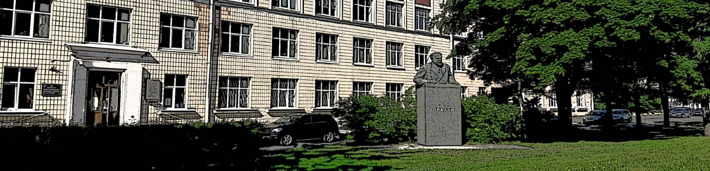

Информационное письмо № 2

Глубокоуважаемые коллеги!

Приглашаем вас принять участие в работе
XVI ВСЕРОССИЙСКОГО СОВЕЩАНИЯ С МЕЖДУНАРОДНЫМ УЧАСТИЕМ И IX ШКОЛЕ ПО ЭВОЛЮЦИОННОЙ ФИЗИОЛОГИИ,
посвященных памяти академика Л.А. Орбели,
19-24 октября 2020 года

Совещание и Школа по эволюционной физиологии состоятся 19-24 октября 2020 г. в Институте эволюционной физиологии и биохимии им. И.М. Сеченова Российской академии наук (ИЭФБ РАН), Санкт-Петербург. Рассматривается возможность проведения Школы в одном из пригородов Санкт-Петербурга.
Организационный комитет Совещания и Школы будет признателен Вам за предложения по организации и проведению этих мероприятий, а также по формированию научной программы. Ваши предложения просим направлять в адрес Оргкомитета.
С 5 мая 2020 г. вы можете пройти электронную регистрацию с подачей тезисов и оплатой онлайн (на сайте конференции) по адресу: https://orbeli.iephb.ru/. В разделе сайта «О конференции» и в прикрепленном файле находится подробная инструкция по регистрации и подаче тезисов.
В предварительной программе Совещания и Школы запланированы следующие секции:
- Эволюция сенсорных систем (модераторы: М.А. Островский, М.Л. Фирсов).
- Адаптация организма детей к экстремальным условиям (модератор С.И. Сороко).
- Возрастная физиология (модераторы: Е.И. Гальперина, А.Б. Пальчик).
- Эволюция физиологических механизмов гомеостаза и их регуляция (модератор А.А. Никифоров).
- Онтогенез и эволюция (модераторы: И.А. Журавин, Д.С. Васильев, Н.В. Гуляева).
- Синаптические и экстрасинаптические механизмы передачи сигналов: филогенетические, онтогенетические и патогенетические аспекты (модераторы: Л.Г. Магазаник, А.В. Зайцев, К.Х. Ким).
- Эндокринная система: молекулярные механизмы, эволюция и патогенез (модераторы: А.О. Шпаков, А.Г. Петренко, Н.Э. Ордян, Н.М. Бажан).
- Мышечная пластичность в норме и патологии (модераторы: Б.С. Шенкман, И.И. Кривой, А.К. Цатурян, Л.Е. Бакеева).
- Интегративная физиология (модератор Л.П. Филаретова).
- Гравитационная физиология и ее приложения в клинической медицине (модераторы: О.И. Орлов, Б.С. Шенкман, О.Л. Виноградова, Е.С. Томиловская).
- Эволюционные и онтогенетические подходы в изучении патологий (модератор А.О. Шпаков).
- Когнитивная нейрофизиология (модераторы: Н.В. Шемякина, Ж.В. Нагорнова, Frances Hoferichter).
Вы можете выбрать предпочтительную секцию при подаче тезисов. Окончательное решение о форме участия и секции остается за Программным комитетом конференции.
Принимаются материалы теоретических и экспериментальных исследований, проводимых с применением физиологических, биохимических, генетических, молекулярно-биологических, биофизических, морфологических, клинических подходов, а также с использованием эволюционного и онтогенетического подходов.

Формы работы Совещания: – лекции и доклады; стендовые сессии; рабочие встречи (“круглые столы”).

В рамках работы Школы ведущими специалистами будут прочитаны лекции по наиболее острым и актуальным проблемам современной эволюционной и молекулярной физиологии и биохимии, будут представлены экспериментальные работы участников Школы в формате стендовых докладов, а также будут проведены дискуссии и круглые столы. Будет проведен конкурс научно-экспериментальных работ молодых ученых, лучшие работы будут отмечены дипломами жюри конкурса.

Требования к оформлению тезисов:
Размеры текста тезисов (без учета названия и аффилиации) не более 2000 знаков с учетом пробелов, шрифт Times New Roman, размер шрифта – 12, межстрочный интервал текста – 1. Заголовок – прописными буквами. Использование таблиц не допускается. Возможна загрузка одного черно-белого рисунка.
После русской версии тезисов необходимо добавить название тезисов и данные соавторов (аффилиация и город) на английском языке (см. подробнее инструкцию).
Также по желанию вы можете загрузить и английскую версию тезисов такого же объема.
Срок подачи тезисов до 1 июля 2020 г. Утверждение программы после 10 июля 2020 года.

Организационный взнос:
Организационный взнос составляет – 3000 руб. для участников Совещания и 1800 руб. для участников Школы. В случае участия в обоих мероприятиях общий организационный взнос составляет 4000 руб. Студентам очной и заочной формы, а также аспирантам, участвующим в конференции, предоставляется скидка в размере 50%. Организационный взнос включает предоставление сборника тезисов в электронной форме. Печатный экземпляр сборника тезисов оплачивается дополнительно в размере 300 руб.
Для оплаты от организаций необходимо заключение договора. Реквизиты размещены на сайте конференции.

Адрес Оргкомитета Совещания и Школы.
Институт эволюционной физиологии и биохимии им. И.М. Сеченова Российской академии наук (ИЭФБ РАН),
пр. Тореза 44, Санкт-Петербург, 194223, Россия
Телефон: +7(812)552-3117
e-mail: orbeli2020@iephb.ru (с пометкой – “Совещание” и/или “Школа”)
адрес сайта Института: https://www.iephb.ru/
Адрес регистрации на Совещание и Школу: https://orbeli.iephb.ru/.
Контактное лицо - к.б.н. Сухов Иван Борисович

Оргкомитет Совещания и Школы

Мы в социальных сетях:

https://vk.com/orbeli2020
https://www.facebook.com/events/649598532465143/

